Шаблон (версія 01)

Затверджений наказом ректора СНУ ім. В. Даля

10.07.2019 № 199/17

СХІДНОУКРАЇНСЬКИЙ НАЦІОНАЛЬНИЙ УНІВЕРСИТЕТ

ІМЕНІ ВОЛОДИМИРА ДАЛЯ

# Факультет інформаційних технологій та електроніки

# Кафедра комп’ютерно-інтегрованих систем управління

## ПОЯСНЮВАЛЬНА ЗАПИСКА

до магістерської науково-дослідної роботи

освітній ступінь: магістр

спеціальність: 151 – Автоматизація та комп’ютерно-інтегровані технології

(шифр і назва спеціальності)

спеціалізація __________________________________________________

(назва спеціалізації)

на тему «Розробка та дослідження комп'ютерно-інтегрованої системи контролю та управління економайзером (Е–132) у відпарюванні процесного конденсату в виробництві аміаку»

Виконав: студент групи _АТП-22дм_ _________ С.Г. Вусатий

( підпис )

Керівник **_________** П.Й. Єлісєєв

( підпис )

Завідувачка кафедри **_________** М.Г. Лорія

( підпис )

Рецензент **_________** М.Г. Лорія

( підпис )

Київ 2023

# РЕФЕРАТ

Пояснювальна записка 60 сторінок, 10 рисунків, 10 літературних джерел.

КОМП’ЮТЕРНА СИСТЕМА УПРАВЛІННЯ ТЕХНОЛОГІЧНИМИ ПРОЦЕСАМИ, ВІДПАРЮВАННЯ ПРОЦЕСНОГО КОНДЕНСАТУ, АНАЛІЗ ТЕХНОЛОГІЧНОГО ПРОЦЕСУ, АНАЛІЗ ТЕХНОЛОГІЧНОГО ОБ’ЄКТА КЕРУВАННЯ, ВХІДНІ-ВИХІДНІ КООРДИНАТИ, СТРУКТУРНО-ЛОГІЧНА СХЕМА, МНЕМОСХЕМА, ПЕРЕДАВАЛЬНА ФУНКЦІЯ, МАТЕМАТИЧНА МОДЕЛЬ, РІВЕНЬ, ЧАСТОТНІ ХАРАКТЕРИСТИКИ, НАСТРОЮВАННЯ РЕГУЛЯТОРА ПЕРЕХІДНИЙ ПРОЦЕС, СИНТЕЗ САР.

Об’єктом дослідження є економайзер (Е–132) для відпарювання процесного конденсату в виробництві аміаку.

Мета курсового проекту: розробка та дослідження комп'ютерно-інтегрованої системи контролю та управління економайзером (Е–132) у відпарюванні процесного конденсату в виробництві аміаку.

Метод дослідження – теоретичний з використанням персонального комп’ютера, пакета Maple, SCADA-додатку TRACE MODE.

У ході виконання проекту отримані наступні результати: аналіз сучасного стану автоматизації технологічних процесів, аналіз виробництва аміаку, аналіз технологічного процесу у відпарюванні процесного конденсату, аналіз процесу у відпарюванні процесного конденсатяк об’єкта керування, розроблена математична модель, побудовані частотні характеристики та перехідні процеси.

**ЗМІСТ**

ВСТУП

1.ЛІТЕРАТУРНИЙ ОГЛЯД…………………………………………..……….....5

2. ОПИС ТЕХНОЛОГІЧНОГО ПРОЦЕСУ……………………………………..11

3. АПАРАТУРНЕ ОФОРМЛЕННЯ ПРОЦЕСУ ВІДПАРЮВАННЯ ПРОЦЕСНОГО КОНДЕНСАТУ………………………………………………. 16

4**.** АНАЛІЗ АВТОМАТИЗОВАНИХ СИСТЕМ КОНТРОЛЮ ТА КЕРУВАННЯ ТЕХНОЛОГІЧНИМИ ПРОЦЕСАМИ ВИРОБНИЦТВА………………………………………………….……………18

5.ТЕХНОЛОГІЧНІ ПАРАМЕТРИ, ЯКІ ПІДЛЯГАЮТЬ АВТОМАТИЧНОМУ КОНТРОЛЮ, СТАБІЛІЗАЦІЇ, СИГНАЛІЗАЦІЇ ТА БЛОКУВАННЮ………20

6.СИНТЕЗ АВТОМАТИЧНОЇ СИСТЕМИ РЕГУЛЮВАННЯ.........................22

7.РОЗРОБКА МАТЕМАТИЧНИХ МОДЕЛЕЙ ОБ’ЄКТА КЕРУВАННЯ…..26

ВИСНОВОК

ПЕРЕЛІК ДЖЕРЕЛ ПОСИЛАННЯ

**ВСТУП**

Термін "Автоматизація" означає сукупність методологічних, технічних і програмних засобів, що забезпечують процес вимірювання без безпосередньої участі людини. Автоматизація є одним з основних напрямків науково-технічного прогресу.

Автоматизація дозволяє більш економічно використовувати працю, матеріали і енергію. Підвищення продуктивності праці по суті означає більш економічне використання праці.

Сучасні системи автоматизації пов'язані зі складними комп'ютерами

Інтегрована система. Розглядаючи їх, перш за все, необхідно підкреслити наступне

Сукупність взаємопов'язаних і взаємодіючих елементів в них спрямована на:

Досягнення певних цілей, сукупність елементів системи і характер взаємозв'язку між ними визначається структурою останньої. При створенні та аналізі автоматизованих систем виділяють наступні структури:

* Функція-набір частин для виконання окремих функцій:
* Отримання, обробка, передача та інша інформація;
* алгоритмічний-набір частин для виконання певного алгоритму
* Оброблення інформації;
* Технічний набір технічних засобів, необхідних як відображення
* функціональних і алгоритмічних структур.

Метою автоматизації є створення сприятливих умов для підвищення продуктивності праці, поліпшення якості продукції та раціонального використання всіх виробничих ресурсів.

Система автоматичного управління (АСУ) - автоматизована система автоматичного управління, заснована на комплексному використанні технічних, математичних, інформаційних і організаційних засобів управління складними техніко-економічними об'єктами, що представляє собою сукупність керованих об'єктів і автоматичних пристроїв вимірювання і контролю, частина функцій яких виконується людьми.

Дана система управління призначена для автоматизації процесу збору, передачі та обробки інформації про керовані об'єкти і видачі вказівок керованим об'єктам.

Актуальність даної роботи полягає в тому, що сьогодні кількість технологічних процесів, що вимагають автоматичного регулювання, стрімко збільшується. Саме тому створюється досконала самохідна установка. Вони призначені для управління, яке є частиною ASR в якості одного з ключових елементів.

**1 ЛІТЕРАТУРНИЙ ОГЛЯД**

**1.1 Загальна характеристика виробництва аміаку в Україні**

Виробництво аміаку в Україні є важливою галуззю промисловості, оскільки аміак використовується як сировина для виробництва різних хімічних продуктів, зокрема добрив та хімічних речовин. Україна має значні резерви природного газу, який є основним сировинним матеріалом для виробництва аміаку, що створює сприятливі умови для розвитку цієї галузі.

Україна має кілька виробників аміаку, які активно працюють на ринку. Найбільший виробник аміаку в Україні - ПАТ "Северодонецьке органічне синтезування". Цей завод має велику потужність та забезпечує значну частку внутрішнього ринку аміаку. Крім того, є інші виробники, такі як ПАТ "Азот" у Черкаській області та ПАТ "Чернігівський азотний завод".

Виробництво аміаку в Україні базується на методі Габера-Боша, який є основним методом у світі. Процес виробництва вимагає високого тиску та температури, а також використання каталізаторів, таких як залізо та алюміній. Українські виробники постійно працюють над вдосконаленням процесів та технологій для підвищення продуктивності та енергоефективності.

Однак, виробництво аміаку в Україні також стикається з викликами. Один з них - залежність від імпорту природного газу як сировини. Україна імпортує значну кількість газу для виробництва аміаку, що може впливати на вартість та стабільність виробництва. Тому розвиток альтернативних джерел сировини та покращення енергоефективності виробництва стають важливими завданнями для галузі.

Україна також стежить за світовими тенденціями у виробництві аміаку, зокрема:

* Удосконалити існуючий технологічний процес
* Розробка високопродуктивного обладнання,
* Налагодити виробництво різноманітних малотоннажних продуктів,
* Глибше використовувати тепло хімічної реакції,
* Впровадження високоактивних каталізаторів,
* Підвищити якість продукції,
* Розробити та впровадити енергозберігаючі технології-економити ресурси
* Використання екологічно чистих технологій
* Сучасні електронно-обчислювальні технології в управлінні технологічними процесами

.

**1.2 Виробництво аміаку**

Азотна промисловість сьогодні є однією з основних галузей промисловості. Використання аміаку поширилося на холодильну техніку (холодоагент R717),

медицину (розчин аміаку або аміачний спирт), Сільське господарство (добрива).

Особливо велика увага приділяється виробництву азотних добрив (так, основні з них містять аміак, попит на який за останні 20 років зріс на 20%).

Але виробництво аміаку, перш за все, характеризується високою енергоємністю. Вся історія цього виробництва-Боротьба за скорочення використовуваної енергії (механічної, теплової, електричної).

При синтезі аміаку використовується наступна формула:

N2+3H2=2NH3+Q

Реакція екзотермічна і оборотна, зі зменшенням обсягу. Оскільки реакція екзотермічна, зниження температури зміщує рівновагу в бік утворення аміаку, але швидкість реакції значно знижується. Виробництво аміаку слід проводити при високих температурах (синтез проводять при 500 градусах Цельсія). Збільшення t ° призводить до зворотної реакції. Використовуючи тиск від 15 до 100 МПа, ви можете нейтралізувати вплив температури (низький тиск - від 10 до 15 МПа, середній тиск - від 25 до 30 МПа, високий тиск - 50 МПа і більше). З них середнє значення краще.

Каталізатор-це губчасте залізо з добавками кальцію, кремнію, калію та оксиду алюмінію.

Шкідливі домішки (монооксид вуглецю, вода, сірководень) негативно впливають на швидкість реакції, отруюючи каталізатор, тим самим знижуючи його активність і скорочуючи термін служби. Це означає, що сірководневу суміш необхідно ретельно промити. Але навіть після очищення лише частина цієї суміші перетворюється на аміак. Оскільки залишилася непрореагировавшая частина відправляється назад в реактор.

У трубопровід подається суміш з 3 вже підготовлених частин водню і 1 частини азоту. Він проходить через турбокомпресор, де стискається до зазначеного вище тиску і направляється в колону синтезу з вбудованим каталізатором. Як ми з'ясували, цей процес дуже пірогенний. Азотно-воднева суміш нагрівається за рахунок виділяється тепла. З колонки виходить близько 25% аміаку, при цьому азот і водень не вступають в реакцію. Вся композиція надходить в холодильник, де суміш охолоджується. Аміак стає рідким під тиском. Тепер активований сепаратор, завдання якого полягає в розділенні аміаку і непрореагировавшей суміші перед складанням внизу, яка повертається в колону циркуляційним насосом. Для цієї циркуляції на 95% використовується азотно-воднева суміш. Рідкий аміак подається в спеціальний склад по аміачному трубопроводу.

Всі пристрої, що використовуються у виробництві, максимально герметичні, що виключає витік. Використовується лише енергія екзотермічної реакції, що відбувається всередині. Контур закритий, а кількість відходів невелика. Вартість знижується завдяки безперервному та автоматизованому процесу.

Виробництво аміаку не має іншого вибору, окрім як впливати на навколишнє середовище. Викиди таких газів, як аміак, вуглець, оксиди азоту та інші домішки, неминучі. Виділяється низькопотенційне тепло. Вода скидається після Промивання системи охолодження і самого реактора.

Отже, при виробництві аміаку необхідно включати каталітичну очистку в присутності відновлювальних газів. Замінивши поршневий компресор турбонаддувом, можна зменшити кількість стічних вод. Тепло з низьким потенціалом можна утилізувати, вводячи тепло з високим потенціалом. Але це збільшує забруднення димовими газами. Схема енергетичної технології, що включає комбінований цикл, в якому використовуються як тепло пари, так і продукти згоряння палива, одночасно підвищує ефективність виробництва і скорочує викиди.

**1.3 Сфери застосування аміаку**

Аміак є важливим продуктом для виробництва великої кількості азотовмісних речовин, що використовуються в промисловості, сільському господарстві та повсякденному житті. В даний час майже всі азотовмісні сполуки виробляються на основі аміаку, який використовується як цільові продукти та проміжні продукти в неорганічних та органічних технологіях. Основними напрямками використання аміаку в промисловості і сільському господарстві є:

1. Виробництво карбаміду

2. Виробництво рідких мінеральних добрив

3. Виробництво нітратів, сульфатів і карбонату амонію

4. Виробництво уротропіну

5. Виробництво поліаміду, поліуретану та поліакрилонітрилу

6. Виробництво азотної кислоти

7. Виробництво гідразину

8. Виробництво гербіцидів

9. Виробництво амофосу

**1.3 Хімічна та принципова схеми виробництва аміаку**

Основні стадії процесу синтезу аміаку з азотно-водневих сумішей

Описуються формулою: N2 + 3H2=2NH3+Q

Оскільки основним методом виробництва ABC є перетворення метану водяною парою, хімічна схема виробництва аміаку включає, крім цієї реакції, серію реакцій перетворення повітря та пари та подальше перетворення монооксиду вуглецю (II) у монооксид вуглецю (IV).

Після виділення монооксиду вуглецю (IV) з газової суміші і коригування її складу отримують ABC з вмістом азоту і водню в співвідношенні 1:3.

Таким чином, сучасне виробництво аміаку складається з 2 стадій. Виробництво АВС і конверсія в аміак являють собою єдину енергетичну технологічну схему, яка об'єднує операції виробництва АВС, очищення і синтезу аміаку, що дозволяє ефективно використовувати теплові ефекти всіх стадій процесу і знизити споживання енергії. На малюнку 1.1 показана принципова схема виробництва аміаку, що відповідає наведеній вище хімічній схемі.

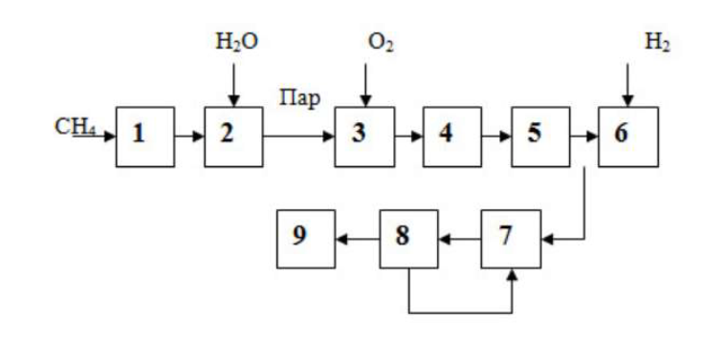

Рисунок 1.1 – Принципова схема виробництва аміаку:

**2 ОПИС ТЕХНОЛОГІЧНОГО ПРОЦЕСУ**

Потужність виробництва становить 547500 т/рік при добовій продуктивності 1500 т аміаку. Годинна вироблення рідкого аміаку - 62.5 т / год. Сировиною служить природний газ.

Виробництво аміаку виконано в одну технологічну лінію із застосуванням прогресивної технології та обладнання та складається з наступних основних стадій:

– прийом, редукування, підготовка та стиснення природного газу від тиску 1.8 ÷ 2.1 МПа (над.) до тиску не більше 4.4 МПа (над.) відцентровим компресором з паровою турбіною;

– очищення природного газу від сірчистих сполук у два ступені: гідрування органічних сірчистих сполук та поглинання сірководню;

- Парова каталітична конверсія природного газу в трубчастій печі (первинний риформінг) з використанням відпарного газу з колони відпарювання процесного конденсату під тиском;

– пароповітряна каталітична конверсія залишкового метану в шахтному конверторі (вторинний риформінг);

– двоступінчаста конверсія оксиду вуглецю: середньо температурна (СТК) та низькотемпературна (НТК);

– очищення конвертованого газу від СО2 водним розчином метилдіетаноламіну (МДЕА);

- Глибока каталітична очищення газу від залишкового вмісту СО і СО2 шляхом гідрування їх в метан (метанування);

– стиснення азотоводородної суміші відцентровим компресором з парової турбіной до тиску трохи більше 26.8 МПа і подача їх у цикл синтезу;

– синтез аміаку за циркуляційною схемою під тиском не більше 26.2 МПа (хатів) з конденсацією та виділенням рідкого аміаку в два ступені;

– відпарювання процесного конденсату від розчинених газів та органічних домішок під тиском 4.0 МПа (хатів) з використанням відпарного газу на технологічний процес конверсії природного газу та очищеного конденсату для приготування де-мінералізованої води.

До складу технологічної схеми входять також допоміжні стадії та установки:

- Термічна деаерація та корекційна обробки поживної води для котлів-утилізаторів;

– система циркуляційного азоту з азотодувкою для розігріву, охолодження та відновлення каталізаторів;

– встановлення конденсації відпрацьованої пари після турбін (вакуумна витяжка);

- компресія та осушка повітря КВП;

- Встановлення прийому, приготування та зберігання розчину МДЕА, з дозуванням антиспівувача;

- маслопункт;

- Встановлення автоматичного пожежогасіння;

– стадія приготування теплофікаційної води для супутникового обігріву трубопроводів, імпульсних ліній та шаф КВП, збирання конденсату.

Контроль та управління технологічним процесом здійснюється з центрального пункту управління (ЦПУ) зі станцією управління розподіленої системи управління (РСУ), реалізованою на мікропроцесорних контролерах.

Кінцевим продуктом виробництва є синтетичний аміак. Хімічна формула – NН3. Відносна молекулярна маса – 17 г/моль.

Побічним продуктом виробництва аміаку є вуглекислий газ (діоксид вуглецю), що використовується для виробництва карбаміду.

Рідкий аміак (NН3) – прозора безбарвна рідина з різким запахом. При температурі мінус 78 оС твердне у вигляді кристалів кубічної форми. Щільність рідкого аміаку – 681.4 кг/м3.

Критична температура аміаку дорівнює 132.4 оС, критичний тиск – 11.32 МПа (хап.).

Аміак добре розчиняється у воді, утворюючи гідрат окису амонію:

NН3 + Н2О => NН4ОН + Q.

Водний аміак – безбарвна прозора рідина із різким запахом. Температура самозаймання у суміші з повітрям 650 оС. Межа вибуховості повітряної суміші з аміаком при 20 оС та атмосферному тиску в об'ємних частках: нижній – 15 %, верхній – 28 %.

Газоподібний аміак – безбарвний газ із різким специфічним запахом.

Аміак має токсичні властивості. Попадання аміаку в організм викликає запаморочення, нудоту, тобто легке отруєння, у великих кількостях викликає задуху та набряк легень. Попадання рідкого аміаку на шкіру викликає сильні опіки.

Гранично допустима масова концентрація аміаку у робочому приміщенні – 14 мг/м3.

Синтетичний аміак є сировиною для отримання: азотної кислоти, аміачної селітри, карбаміду та інших продуктів хімічної промисловості, що містять азот.

Крім того, аміак застосовується в медицині, холодильній техніці та інших галузях промисловості.

Процеси риформінгу і конверсії оксиду вуглецю СО ведуться з надлишковим співвідношенням пар: газ проти стехіометричного, в результаті чого при охолодженні конвертованого газу виділяється процесний конденсат.

Процесний конденсат являє собою паровий конденсат, що містить у своєму складі розчинені гази (Н2, СО, СО2, СН4), легколеткі компоненти, такі як аміак, а також органічні сполуки, такі як метанол, метиламін, діетиламін і так далі.

З метою запобігання утворенню скидів, що мають місце в традиційних схемах відпарювання процесного конденсату без тиску при скиданні відпарного газу в атмосферу або при його спалюванні, процес відпарювання процесного конденсату передбачається під тиском процесу конверсії, що дозволяє передати десорбовані домішки разом з парою на конверсію і одночасно отримати

високу якість очищеного конденсату.

Відпарювання процесного конденсату передбачено в колоні відпарювання С–131 під тиском 3.8 МПа з метою використання відпарного газу на технологічний процес конверсії природного газу в трубчастій печі та покращення якості очищеного конденсату.

При нормальній роботі виробництва аміаку процесний конденсат подається в колону відпарювання процесного конденсату С-131.

Спочатку процесний конденсат з температурою 90 оС подається в підігрівач процесного конденсату Е-131А, В, С, в якому підігрівається до 230 оС за рахунок тепла очищеного конденсату, що надходить з нижньої частини колони С-131 в підігрівач. Потім з підігрівача процесний конденсат надходить у верхню частину колони відпарювання С-131.

Очищення процесного конденсату здійснюється в колоні відпарювання С-131 тарілчастого типу за допомогою відпарювання «гострою» парою середнього тиску 3.8 МПа. Подача «гострої» пари з температурою 300 оС дозволяє досягти глибшого очищення процесного конденсату. На тарілках відбувається тепло - масообмін між конденсатом, що йде зверху колони і парою, що надходить протитечією з нижньої частини колони. В результаті тепло-масообміну домішки переходять у газову фазу. Відпарний газ з температурою 240 оС і тиском 3.8 МПа збирається у верхній частині колони відпарювання і виводиться в паровий економайзер Е-132, де за рахунок теплообміну з «гострою» парою з температурою 380 оС і тиском 4.0 МПа відбувається перегрів відпарного газу до температури 320 оС. Витрата «гострої» пари 30 т/год на вході парового економайзера Е–132 стабілізується регулюючим клапаном.

Відпарний газ, що містить пари води, вуглекислоту, аміак та сліди органічних речовин, у кількості 30 т/год подається на змішання з природним газом і змішується з рештою технологічної пари.

Очищений конденсат надходить у кубову частину колони відпарювання і виводиться з неї з температурою 250 оС підігрівач процесного конденсату

Е-131А,В,С, де охолоджується до температури 110 оС процесним конденсатом, що подається на очищення в колону відпарювання.

Рівень процесного конденсату в кубі колони відпарювання стабілізується регулюючим клапаном, розташованим на лінії видачі очищеного конденсату на ХВП. За низьким рівнем процесного конденсату в кубі колони відпарювання передбачено захисне блокування, закривається відсічний клапан з метою запобігання прориву пари по лінії видачі очищеного конденсату.

**3 АПАРАТУРНЕ ОФОРМЛЕННЯ ПРОЦЕСУ ВІДПАРЮВАННЯ ПРОЦЕСНОГО КОНДЕНСАТУ**

Характеристика технологічного обладнання процесу відпарювання процесного конденсату представлена ​​у табл. 3.1.

Таблица 3.1.

Характеристика технологічного обладнання

|  |  |  |
| --- | --- | --- |
| № об'єкта | Найменування об'єкта управління | Характеристика |
|
| 1 | 2 | 3 |
| 1 | Паровий економайзер Е–132 | Апарат кожухотрубний Діаметр DН = 500 мм Довжина трубок l = 3000 мм Поверхня трубок SТР = 41.7 м2 Умови в апараті: Міжтрубний простір:  Тиск: РРАБ = 4.0 МПа, РРАСЧ = 4.8 МПа Температура: ТРАБ ВХ = 380 оС, ТРАБ ВЫХ = 300 оС, ТРАСЧ = 440 оС Середа: пар Трубчатий простір:  Тиск: РРАБ = 3.8 МПа, РРАСЧ = 4.3 МПа Температура: ТРАБ ВХ = 240 оС, ТРАБ ВЫХ = 320 оС, ТРАСЧ = 440 оС Середа: відпарний газ Матеріал: 12Х18Н10Т, 20Х13 |

Регламентні номінальні значення технологічних параметрів процесу відпарювання процесного конденсату представлені в табл. 3.2.

Таблиця 3.2.

Регламентні номінальні значення технологічних параметрів

|  |  |  |  |  |  |
| --- | --- | --- | --- | --- | --- |
| № объекта | Найменування об'єкта управління | Найменування технологічного параметра | Значення параметра | | |
| Номінальне | Допустиме відхилення | Сигналізація, блокування |
| 1 | 2 | 3 | 4 | 5 | 6 |
| 1 | Паровий економайзер Е–132 | витрата пари на вході | 30 т / г | ±5 т / г |  |
| температура пари на вході | 380 оС | ±5 оС |  |
| тиск пари на вході | 4.0 МПа | ±0.05 МПа |  |
| витрати відпарного газу на виході | 30 т / г | ±5 т / г |  |
| температура відпарного газу на виході | 320 оС | ±5 оС |  |
| 2 | Колонна відпарки процессного конденсата С–131 | температура пари на вході | 300 оС | ±5 оС |  |
| тиск пари на вході | 3.8 МПа | ±0.1 МПа |  |
| тиск відпарного газа на виході | 3.8 МПа | ±0.05 МПа |  |
| температура відпарного газа на виході | 240 оС | ±5 оС |  |
| температура процессного конденсата на вході | 230 оС | ±5 оС |  |
| температура процессного конденсата в кубі | 250 оС | ±5 оС |  |
| колонна відпарки процессного конденсата | 16 КПа | ±1.0 КПа |  |
| рівень процессного конденсата в кубі | 2510 мм от дна (70 %) | ±150 мм от дна (±10 %) | вище 2810 (90 %) |
| нижче 2210 (50 %) |

**4.АНАЛІЗ АВТОМАТИЗОВАНИХ СИСТЕМ КОНТРОЛЮ ТА КЕРУВАННЯ ТЕХНОЛОГІЧНИМИ ПРОЦЕСАМИ ВИРОБНИЦТВА АМІАКУ**

**4.1 Побудова Інформаційно-логічна схеми кожухотрубного теплообмінника**

Fn (z) Tn1(z) Tt1(z)

Tст(у)

Fт (х)

Тп2(у)

Рис.4.1 Інформаційно-логічна схема кожухотрубного теплообмінника

В теплообміннику відбувається нагрів газу, який витратою з температурою потрапляє у внутрішньо трубний простір теплообмінника. У між трубний простір подається теплоносій – відпарений газ витратою з температурою . На виході теплообмінника продукт має температуру , а теплоносій .

Процес теплообміну відбувається через стінки труб теплообмінника. Зміна витрат потоків або їх температур на вході призводить до зміни температури стінок трубок теплообмінника, а, відповідно, змінює інтенсивність процесу теплообміну. До вихідних координат слід віднести температуру стінок труб теплообмінника (мається на увазі усереднене значення) та температуру продукту на виході теплообмінника.

Температура продукту на виході теплообмінника регулюється зміною витрати теплоносія .

Витрату продукту частіше за все регулювати не має можливості. Ця витрата (навантаження на теплообмінник) є збурюючою координатою. Крім того, до збурюючих координат слід віднести температуру продукту та теплоносія на вході в теплообмінник та відповідно.

**4.2 Побудова Інформаційно-технологічної схеми трубопровода**

Розглянемо трубопровід як об’єкт керування. Оскільки витрата речовини, що транспортується по трубопроводу, визначається перепадом тиску на ділянці трубопроводу, тому саме ця величина є вихідною координатою. Перепад тиску може змінюватися за рахунок зміни витрати . В цьому випадку витрата є вхідною регулюючою координатою. До збурюючих координат трубопроводу слід віднести параметри, зміна яких має випадковий характер. Такими параметрами є тиск , що утворює насос або компресор, коефіцієнт динамічної в’язкості та густина речовини .

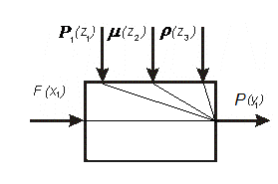

Рис. 4.2. Інформаційно-логічна схема трубопроводу

**5 ТЕХНОЛОГІЧНІ ПАРАМЕТРИ,ЯКІ ПІДЛЯГАЮТЬ АВТОМАТИЧНОМУ КОНТРОЛЮ,СТАБІЛІЗАЦІЇ,СИГНАЛІЗАЦІЇ ТА БЛОКУВАННЯ**

Значення технологічних параметрів, що відповідають номінальному режиму роботи, представлені в табл. 5.1.

Таблица 5.1.

|  |  |  |
| --- | --- | --- |
| Потік, що нагрівається | відпарний газ | |
| Масова витрата відпарного газу на виході з теплообмінника F'ОГ, т / г | | 30 |
| Тиск відпарного газу на вході в теплообмінник РОГ, МПа | | 3.8 |
| Температура відпарного газу на вході в теплообмінник TОГ, оС | | 240 |
| Температура відпарного газу на виході з теплообмінника T'ОГ, оС | | 320 |
| Теплоносій | пар | |
| Тиск теплоносія на вході в теплообмінник РТ, МПа | | 4.0 |
| Температура теплоносія на вході в теплообмінник TТ, оС | | 380 |
| Температура теплоносія на виході з теплообмінника T'Т, оС | | 300 |

Таблица 5.2.

Склад відпарного газу

|  |  |
| --- | --- |
| Речовина | % |
| Н2О | 98 ÷ 99.5 |
| СО2 | 0.1 ÷ 0.5 |
| NН3 | 0.1 ÷ 0.5 |
| Н2 | 0.04 ÷ 0.06 |
| Органічні сполуки у перерахунку на метанол | 0.1 ÷ 0.5 |

Таблица 5.3.

Характеристика відпарного газу

|  |  |
| --- | --- |
| Тиск відпарного газу на вході в теплообмінник РОГ, МПа | 3.8 |
| Середня температура відпарного газу ТСРОГ, оС | 280 |
| Щільність відпарного газу ρОГ, кг / м3 | 16.967 |
| Питома теплоємність відпарного газу на вході в теплообмінник CОГ, кДж / кг · оС | 2.99 |
| Динамічний коефіцієнт в'язкості відпарного газу на вході в теплообмінник μОГ, Па · с | 1.897 · 10–5 |
| Коефіцієнт теплопровідності відпарного газу на вході в теплообмінник λОГ, Вт / м · оС | 0.05 |
| Критерій Прандтл Pr | 1.133 |

Таблица 5.4.

Характеристика теплоносія

|  |  |
| --- | --- |
| Тиск теплоносія на вході в теплообмінник РТ, МПа | 4.0 |
| Середня температура теплоносія ТСРТ, оС | 340 |
| Щільність теплоносія ρТ, кг / м3 | 15.38 |
| Питома теплоємність теплоносія на вході в теплообмінник CТ, кДж / кг · оС | 2.54 |

Таблица 5.5.

**6 СИНТЕЗ АВТОМАТИЧНОЇ СИСТЕМИ РЕГУЛЮВАННЯ**

Задача синтезу системи автоматичного керування конкретним об’єктом є однією із найважливіших при їх проектуванні. Метою синтезу є створення такої системи, яка б відповідала певним вимогам, а саме: система повинна бути стійкою; мати задані показники якості керування такі як перерегулювання та час регулювання. Синтез системи можна здійснювати за допомогою як частотних, так і часових методів. Частотні методи синтезу ґрунтуються на використанні частотних характеристик таких як діаграми Боде. Він побудований в системі координат Найквіста або полярній системі координат. Вони дозволяють синтезувати Коректори для досягнення певних показників якості процесу управління, таких як максимальне значення амплітуди частотної характеристики, резонансна частота, смуга пропускання і запас стабільності амплітуди і фази. Метод синтезу системи в часовій області полягає в оцінці показників якості системи відповідно до перехідними характеристиками, які залежать від розташування нулів і полюсів передавальної функції системи.

Синтез системи автоматичного керування передбачає не тільки вибір її структури, але й визначення її параметрів, у першу чергу, параметрів налаштування ПІ- і ПІД-регуляторів. Отже, визначення параметрів налаштування ПІД-регуляторрів за розміщенням полюсів на комплексній площині є актуальною, оскільки дає змогу звести задачу до розв’язання системи лінійних алгебраїчних рівнянь.

**6.1 Синтез каскадних систем керування**

Якість системи управління визначається характеристиками об'єкта, характеристиками регулятора і правильним вимірюванням початкових координат, а також величиною і характером збурення. Якість регулювання в одноконтурній системі управління може бути значно покращено за допомогою відносно невеликих поліпшень, наприклад, скорочення часу чистої затримки або часу встановлення об'єкта управління в стійкому стані, використання позиціонерів для поліпшення роботи виконавчого механізму і введення додаткових диференціальних ефектів в регулятор. Тоді, якщо якість системи управління залишається недостатньою, слід розглянути можливість використання більш складної системи управління.

Одним із способів поліпшити роботу системи управління є використання додаткового регулятора. Найкращий спосіб використовувати відхилення вихідних координат побудувати каскадну схему управління. Вихідні дані основного (зовнішнього) регулятора використовуються для формування і модифікації завдань допоміжного (внутрішнього) регулятора, що впливає безпосередньо на механізми примусового виконання регулюючого органу. Основною перевагою каскадного управління є підвищення якості роботи системи в разі збою робочого навантаження або при високій інерційності об'єкта по каналу управління. Коли на вхід об'єкта подається обурення, допоміжний регулятор починає виконувати операцію настройки ще до того, як на виході системи з'явиться якесь відхилення.Похибки можуть бути зменшені в 10-100 разів у порівнянні з одноконтурним регулюванням.

Каскадна АСУ ТП широко використовується для регулювання таких технологічних процесів, як температура, рівень і концентрація. У більшості випадків внутрішній контур забезпечує стабілізацію матеріального або теплового потоку, проміжної температури і витрати тиса.

Закон регулювання вибирається відповідно до призначення регулятора. Щоб стабілізувати основні опорні координати на заданому значенні без статичної помилки, закон регулювання основного регулятора повинен мати невід'ємний компонент, тобто використовувати Пi або допоміжний регулятор. Перш за все, швидкість вимагається від допоміжного регулятора, тому він може мати будь-який закон регулювання, навіть якщо він пропорційний як найпростіший і досить швидкий. При практичній реалізації каскадних АСК у внутрішніх ланцюгах найчастіше використовується ПI-регулятор, а p-регулятор використовується рідко. Він практично не використовується під регулятором внутрішнього ланцюга.

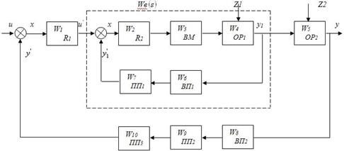

Рис.6.3. Структурна схема двоконтурної каскадної АСК

Синтез каскадних систем керування виконується в такій послідовності:

- будується функціональна схема каскадної системи керування (двоконторної чи триконтурної);

- вибирається комплект технічних засобів для системи;

- розробляються математичні моделі технологічних об’єктів керування та визначаються передавальні функції інших структурних ланок системи;

- вибираються закони регулювання для внутрішнього та зовнішнього регуляторів;

- визначається еквівалента передавальна функція внутрішнього контуру, за якою розраховується його частотні характеристики (АЧХ,ДЧХ і МЧХ) і крива розгону об’єкта;

- одним з методів визначаються оптимальні налагоджувальні параметри внутрішнього регулятора;

-визначається еквівалента передавальна функція зовнішнього контору, за якою розраховуються його частотні характеристики (АЧХ,ДЧХ і МЧХ) і крива розгону об’єкта;

-одним із методів визначаються оптимальні налагоджувальні параметри зовнішнього регулятора;

-для розрахованих оптимальних налагоджень регуляторів розраховується еквівалента передавальна функція каскадної АСК, за якою будується частотні характеристики системи та її перехідний процес;

-оцінюються якісні показники каскадної системи керування за кривою її перехідного процесу;

-якщо якісні показники регулювання є незадовільними, то переходять до методу ітерації.

**7. РОЗРОБКА МАТЕМАТИЧНЫХ МОДЕЛЕЙ ОБ’ЕКТА КЕРУВАННЯ**

Трубопровід призначено для транспортування речовин. Транспортування здійснюється за рахунок перепаду тиску на ділянці трубопроводу. Перепад тиску визначає витрату речовини в трубопроводі.

Відповідно до закону Гайгена-Пуазейля, при ламінарній течії перепад тиску на ділянці трубопроводу визначається за формулою

де – перепад тиску на ділянці трубопроводу ( – тиск на нагнітанні насосу (компресору), – тиск після (регулюючого органу) РО), ;

– довжина ділянки трубопроводу, ;

– коефіцієнт динамічної в’язкості, ;

– лінійна швидкість потоку, ;

– діаметр трубопроводу, .

Лінійну швидкість потоку можна визначити як відношення об’ємної витрати до площі поперечного перетину

де – об’ємна витрата, ;

– площа поперечного перерізу, .

З рівняння (7.2) визначимо витрату

Здійснимо перехід до масової витрати, для чого праву частину рівняння (7.3) помножимо на густину .

Знайдемо з рівняння (7.1) та підставимо у (7.5):

Розглянемо складання ММ трубопроводу з рідиною та з газом (парою).

Для того, щоб скласти ММ трубопроводу з рідиною, слід скласти рівняння матеріального балансу. Воно матиме вигляд

де – маса рідини, що надходить у трубопровід;

– маса рідини, що накопичується в об’ємі трубопроводу;

– маса рідини, що виходить із трубопроводу.

Визначимо складові рівняння (8.6) через технологічні параметри.

де – витрата рідини, що надходить у трубопровід, ;

– зміна часу, .

де – зміна ваги рідини в об’ємі трубопроводу, ;

– прискорення вільного падіння, .

Вага рідини визначається як

де – площа поперечного перерізу трубопроводу, ;

– перепад тиску у трубопроводі, .

Так як площа поперечного перетину трубопроводу є постійною величиною, то

Отже, з урахуванням (7.10) рівняння (8.8) набуде вигляду

де – зміна витрати рідини на виході трубопроводу (визначається за рівнянням (7.5), .

Отже з урахуванням означеного, рівняння матеріального балансу набуде вигляду

Поділимо рівняння (7.13) на .

Рівняння (7.14) є нелінійною ММ трубопроводу із рідиною. Змінними параметрами моделі є витрата та перепад тиску .

Зміна тиску спричиняє зміну перепаду тиску на ділянці трубопроводу і, як наслідок цього, зміну витрати . Отже вплив зміни тиску буде враховано впливом зміни витрати . Зміна густини та коефіцієнту динамічної в’язкості може відбуватися у випадку, якщо в трубопроводі змінюється температура потоку або його склад. При практичних розрахунках ММ трубопроводу вважатимемо, що ці величини є постійними. Площа поперечного перетину трубопроводу (отвору РО) на проміжку часу також слід вважати сталою величиною.

Виконаємо лінеаризацію нелінійної ММ використовуючи розкладення в ряд Тейлора.

Вилучимо з рівняння (7.15) сталі величини.

Рівняння (7.16) є рівнянням статики або статичною моделлю трубопроводу. Вилучимо рівняння (7.16) з рівняння (7.15).

Рівняння (7.17) є розмірною ММ трубопроводу. Виконаємо перехід до безрозмірної форми.

Відповідно до інформаційно-логічної схеми позначимо:

З урахуванням (7.18), рівняння (7.17) набуде вигляду

Приведемо рівняння (7.19) до канонічного вигляду, поділивши праву та ліву частини рівняння на

де – стала часу;

– коефіцієнт моделі.

Рівняння (7.20) є динамічною ММ трубопроводу.

Використовуючи перетворення Лапласу знайдемо передаточну функцію (ПФ) (без урахування часу запізнення) трубопроводу.

Час запізнення за каналом впливу визначається тільки транспортним запізненням:

де – час транспортного запізнення, ;

– довжина ділянки трубопроводу, ;

– лінійна швидкість потоку (визначається рівнянням (7.2), .

В остаточному варіанті ПФ трубопроводу має вигляд:

Вивід ММ трубопроводу з газом буде відрізнятися складовою матеріального балансу (рівняння (7.8). Гази, на відміну від рідин, при зміні тиску суттєво змінює свою густину, тому цією зміною нехтувати не можна. Для технічних розрахунків з достатньою точністю цю залежність описує закон Менделєєва - Клапейрону:

де – тиск у трубопроводі, ;

– газова стала, що визначається відношенням універсальної газової сталої до молекулярної маси газу, ;

– температура в трубопроводі, .

Тиск у трубопроводі визначимо через тиск після РО та перепад тиску на ділянці трубопроводу : . Вважатимемо, що тиск є сталою величиною, тобто при зміні тиску буде змінюватися тільки перепад тиску , і .

Отже маса газу, що накопичується в трубопроводі, визначається:

Подальший вивід ММ аналогічний виводу ММ трубопроводу з рідиною, а диференційне рівняння, що описує трубопровід із газом, матиме вигляд (7.20), в якому:

**7.1 Розрахунок параметрів математичної моделі трубопроводу**

АСР розташована на трубопроводі відпарених газів. Обиремо фізичні параметри середовища.

Температура відпарених газів – .

Динамічна в'язкість відпарного газу – .

Густина відпарного газу – .

Довжина трубопроводу – .

Витрати відпарних газів – .

Діаметр DН = 500 мм.

Номінальний перепад тиску – .

Індивідуальна газова стала відпарного газу:

де – універсальна газова стала ;

– молярна маса відпарного газу = .

Діаметр трубопроводу визначимо з рівняння статики (7.16). Будемо виходити з того, що у статичному режимі зміни положення клапана регулюючого органу не відбувається, отже будемо вважати, що прохідний діаметр вентиля дорівнює діаметру трубопроводу, тоді

Звідси

Розрахуємо час транспортного запізнення з рівняння (7.22)

Таким чином, передавальна функція об’єкту набуде вигляду

Час запізнення апроксимуємо першою степеню розкладення у ряд Маклорена

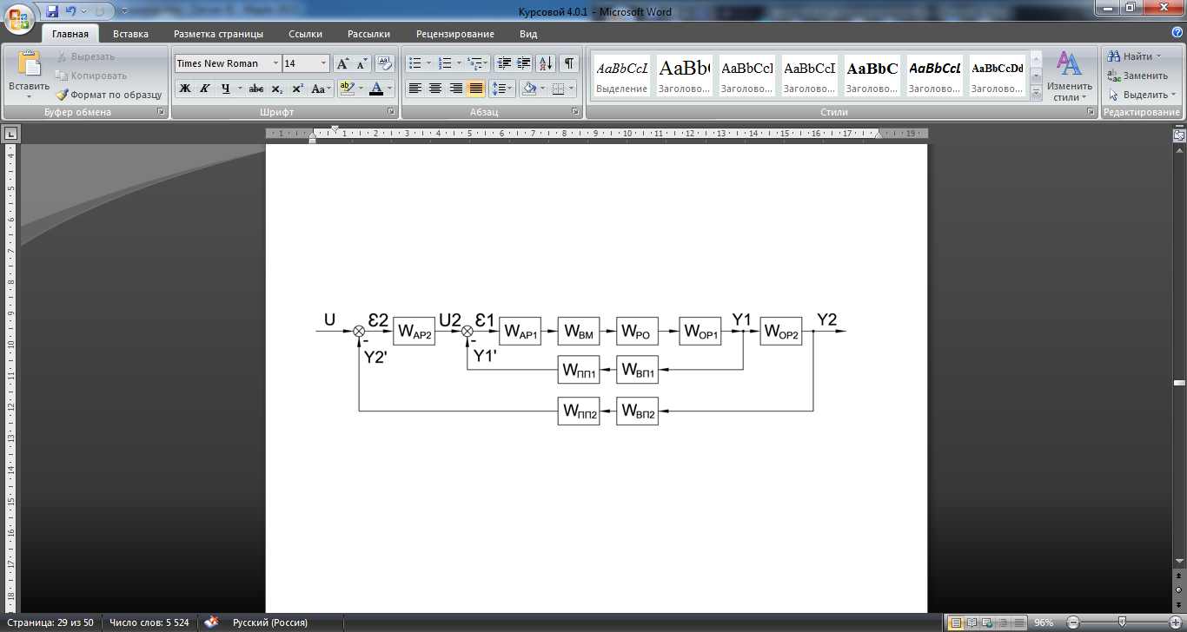

Рисунок 7 – Структурна схема каскадної АСР. Передавальні функції блоків:

– об’єкт регулювання внутрішнього контуру,

– об’єкт регулювання зовнішнього контуру,

– вимірювальний перетворювач внутрішнього контуру,

– вимірювальний перетворювач зовнішнього контуру,

– проміжний перетворювач внутрішнього контуру,

– проміжний перетворювач зовнішнього контуру,

– автоматичний регулятор внутрішнього контуру,

– автоматичний регулятор зовнішнього контуру,

– виконавчий механізм,

– регулюючий орган.

Побудуємо еквівалентний об’єкт для розімкненої системи внутрішнього контуру:

Із застосуванням розрахункових та довідникових даних, одержимо:

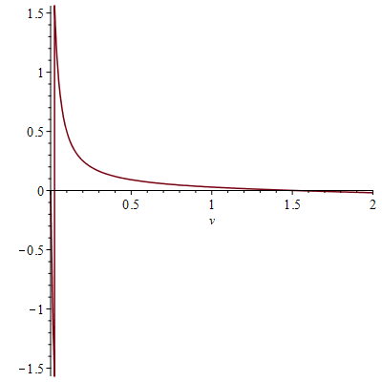

Рисунок 7.1 – Фазочастотна характеристика

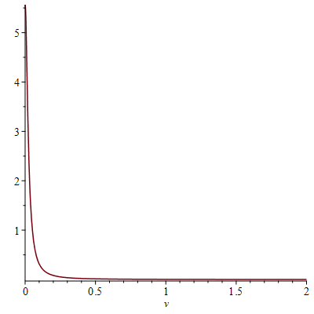

Рисунок 7.2 – Амплітудно-частотна характеристика

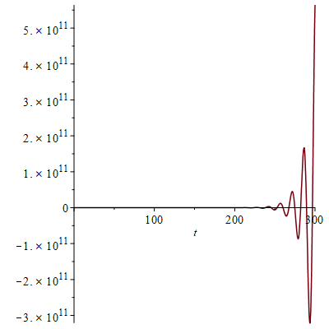

Рисунок 7.3 – Реакція внутрішнього контуру АСР на одиничне східчасте збурення з розрахунковими налаштуваннями ПІ-регулятора

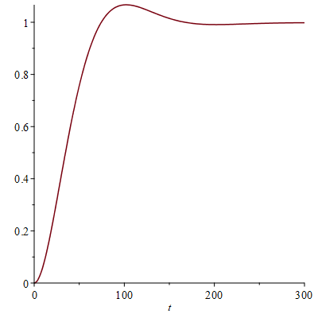

Рисунок 7.4 – Реакція внутрішнього контуру АСР на одиничне східчасте збурення після редагування налаштувань ПІ-регулятора

**7.2 Розробка математичної моделі кожухотрубного**

**теплообмінника**

Схематично кожухотрубний теплообмінник зображено на рис. 7.5.

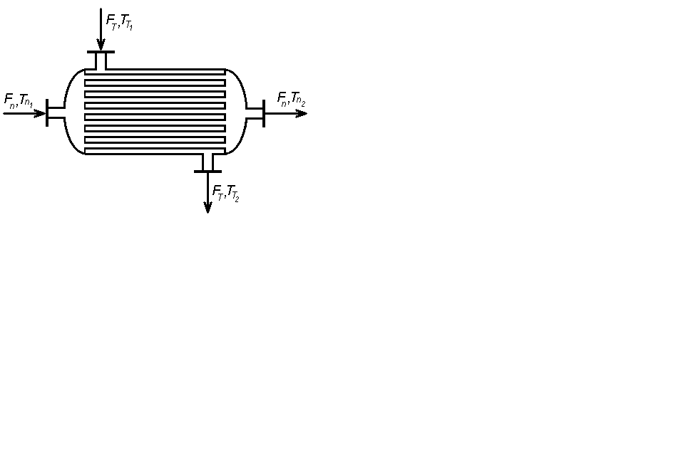

Рис. 7.5 Кожухотрубний теплообмінник

Розглянемо випадок коли в теплообміннику відбувається нагрів продукту, який витратою з температурою потрапляє у внутрішньо трубний простір теплообмінника. У між трубний простір подається теплоносій – відпарний газ витратою з температурою . На виході теплообмінника продукт має температуру , а теплоносій .

Процес теплообміну відбувається через стінки труб теплообмінника. Зміна витрат потоків або їх температур на вході призводить до зміни температури стінок трубок теплообмінника, а, відповідно, змінює інтенсивність процесу теплообміну. До вихідних координат слід віднести температуру стінок труб теплообмінника (мається на увазі усереднене значення) та температуру продукту на виході теплообмінника.

Як правило, температура продукту на виході теплообмінника регулюється зміною витрати теплоносія .

Витрату продукту частіше за все регулювати не має можливості. Ця витрата (навантаження на теплообмінник) є збурюючою координатою. Крім того, до збурюючих координат слід віднести температуру продукту та теплоносія на вході в теплообмінник та відповідно.

Інформаційно-логічну схему кожухотрубного теплообмінника наведено на рис. 3.12.



Рис. 7.6. Інформаційно-логічна схема кожухотрубного теплообмінника

Розглянемо як відбувається передача тепла від теплоносія до продукту. Для цього скористаємося схемою, яка наведено на рис. 3.13.

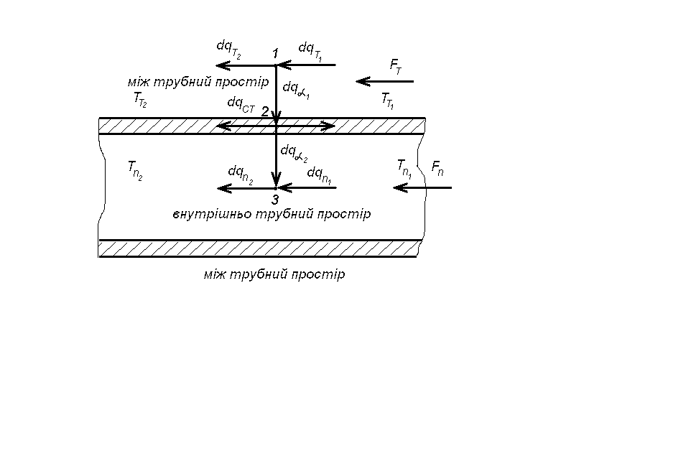

Рис. 7.7. Процес теплообміну в кожухотрубному теплообміннику

У цьому розрахунку не акцентується увага на напрям руху потоків теплоносія та продукту (прямоток, противоток, комбінований). При зміні напряму потоку буде змінюватися температура стінок теплообмінника та відповідно температура продукту на його виході. Ці температури визначаються за відповідними формулами, а їх номінальні значення можуть бути підставлені у формули для визначення коефіцієнтів моделі та постійних часу.

Складемо рівняння теплових балансів для точок 1, 2 та 3. Ці точки умовно визначають: 1 – процес віддачі тепла теплоносієм трубкам теплообмінника, 2 – процес розповсюдження тепла повздовж трубок теплообмінника та передача тепла у внутрішньо трубний простір, 3 – процес нагріву продукту.

Для точки 1 рівняння теплового балансу має вигляд

де – кількість теплоти, що надходить у кожухотрубний теплообмінник із потоком теплоносія ;

– кількість теплоти, що накопичується в між трубному просторі кожухотрубного теплообмінника;

– кількість теплоти, що віддає теплоносій трубкам теплообмінника;

– кількість теплоти, що відводиться із апарату з потоком теплоносія.

Напишемо рівняння (7.28) в технологічних змінних.

де – витрата теплоносія, ;

– теплоємність теплоносія, ;

– температура теплоносія на вході теплообмінника, ;

– зміна часу, .

де – густина теплоносія, ;

– об’єм між трубного простору, ;

– теплоємність теплоносія, ;

– зміна температури теплоносія в між трубному просторі, .

де – коефіцієнт тепловіддачі від теплоносія до трубок теплообмінника, ;

– площа теплообміну між теплоносієм та трубками (зовнішня поверхня теплообмінних труб), ;

– температура теплоносія на вході теплообмінника, ;

– температура стінок теплообмінних труб, .

де – кількість труб;

– зовнішній діаметр теплообмінної трубки, ;

– довжина трубки, .

де – витрата теплоносія, ;

– теплоємність теплоносія, ;

– температура теплоносія на виході теплообмінника,;

– зміна часу, .

З урахуванням означеного, рівняння (7.28) в технологічних змінних набуде вигляду

Складемо рівняння теплового балансу для точки 2.

де – кількість тепла, що надходить від теплоносія;

– кількість тепла, що накопичується в матеріалі стінок;

– кількість тепла, що віддається від труб у внутрішньо трубний простір.

Визначимо складові та рівняння (7.35) через технологічні параметри.

де – маса матеріалу стінок, ;

– теплоємність матеріалу стінок, ;

– зміна температури стінки, *.*

Маса труб може бути визначена з паспорту теплообмінника або розрахунком через об’єм матеріалу труб та його густину.

. (7.38)

, (7.39)

де  – коефіцієнт тепловіддачі від трубок теплообмінника до продукту, ;

 – площа теплообміну між трубками та продуктом (внутрішньо трубна поверхня теплообмінних труб), ;

 – температура стінки, *0К*;

 – температура продукту на виході теплообмінника, *0К.*

, (7.40)

де  – кількість труб;

 – внутрішній діаметр теплообмінної трубки, ;

 – довжина трубки, .

Складемо рівняння теплового балансу для точки 3.

, (7.41)

де  – кількість теплоти, що надходить у кожухотрубний теплообмінник з потоком продукту ;

 – кількість теплоти, що віддається від труб теплообмінника до продукту;

 – кількість теплоти, що накопичується у внутрішньо трубному просторі кожухотрубного теплообмінника;

 – кількість теплоти, що відводиться із апарату з потоком продукту.

Запишемо рівняння (7.41) в технологічних змінних.

, (7.42)

де  – витрата продукту, ;

 – теплоємність продукту, ;

 – температура продукту на вході теплообмінника, ;

, (7.43)

де  – коефіцієнт тепловіддачі від трубок теплообмінника до продукту, ;

 – площа теплообміну між трубками та продуктом (внутрішня поверхня теплообмінних труб), ;

 – температура стінок теплообмінних труб, ;

 – температура продукту на виході теплообмінника, .

, (7.44)

де  – густина продукту, ;

 – об’єм внутрішньо трубного простору, ;

 – теплоємність продукту, ;

 – зміна температури продукту у внутрішньо трубному просторі, .

, (7.45)

де  – витрата продукту, ;

 – теплоємність продукту, ;

 – температура продукту на виході теплообмінника, .

Підставимо рівняння () в ().

. (7.46)

Рівняння (7.46) та (7.41), що записано в технологічних змінних, утворюють систему рівнянь, що описує тепловий баланс кожухотрубного теплообмінника. Запишемо її відразу в технологічних параметрах

. (7.47)

Розділимо кожне з цих рівнянь на .

. (7.48)

Виконаємо процедуру лінеаризації та переходу до безрозмірної ММ для кожного з цих рівнянь окремо.

У першому рівнянні системи (7.47) змінними параметрами є , , , . Після розкладення в ряд Тейлора (обмежимося лінійною частиною), маємо





. (7.49)

Вилучимо з рівняння (7.49) сталі частини

. (7.50)

Вилучимо рівняння (7.49) з рівняння (7.50). Отримане рівняння запишемо в такій спосіб:



. (7.51)

Відповідно до інформаційно-логічної схеми введемо позначення:

; ; ; ; .

З урахуванням цих позначень, рівняння (3.177) набуде вигляду



. (7.52)

Приведемо рівняння (7.52) до канонічного вигляду, поділивши праву та ліву частини рівняння на .

. (7.53)

де ;  – сталі часу, ;

; ;

 – коефіцієнти моделі.

При практичних розрахунках , тому що , . Зазвичай приймають, що .

Виконаємо процедуру лінеаризації та переходу до безрозмірної ММ для другого рівняння системи (7.47).

В цьому рівнянні змінними параметрами є , , , . Після розкладення в ряд Тейлора (обмежимося лінійною частиною), маємо



. (7.54)

Вилучимо з рівняння (3.180) сталі складові

. (7.55)

Система рівнянь (7.50) та (7.55) є статичною моделлю кожухотрубного теплообмінника. Вона може бути використана для знаходження невідомих параметрів моделі або для визначення режимних параметрів об’єкту керування.



. (7.56)

Перейдемо до безрозмірного вигляду

Відповідно до інформаційно-логічної схеми введемо позначення:

Приведемо подібні складові та напишемо отримане рівняння в такий спосіб:

Приведемо рівняння (7.59) до канонічного вигляду. Для цього розділимо праву та ліву частини на .

де – стала часу, ;

– коефіцієнти моделі.

Рівняння (7.53) та напишемо як систему

Розв’яжемо систему рівнянь (7.61) відносно . Для цього скористаємося методом підстановки. Визначимо з другого рівняння системи .

Продиференцюємо (7.62) за часом.

Підставимо (7.62) та (7.63) в перше рівняння системи (). Після відповідних перетворень отримуємо

Приведемо рівняння (7.64) до канонічного вигляду. Для цього поділимо праву та ліву часини рівняння (3.189) на .

де – стала часу, ;

– сталі часу, ;

– коефіцієнти моделі.

Рівняння (7.65) є ММ кожухотрубного теплообмінника за температурою продукту на виході.

Використовуючи принцип суперпозиції, напишемо диференційне рівняння для кожного каналу.

Використовуючи перетворення Лапласу знайдемо ПФ (без урахування часу запізнення) кожухотрубного теплообмінника за кожним каналом впливу на температуру.

Після визначення часу запізнення в остаточному варіанті ПФ кожухотрубного теплообмінника за температурою за каналами впливу мають вигляд

**Розрахунок параметрів математичної моделі кожухотрубного теплообмінника**

Оберемо фізичні параметри середовища.

Коефіцієнт тепловіддачі від трубок до повіря: = 1639 [кВт/ м² К];

Витрата теплоносія: ;

Теплоємність теплоносія: = 2.54 [Дж/кг К];

Теплоємність стінок теплообмінних труб: = 562 [Дж/кг К];

Температура теплоносія на вході теплообмінника: = 653 [];

Густина теплоносія: ;

Густина матеріалу стінок теплообмінних труб: ;

Oб’єм міжтрубного простору: 2.8 ];

Oб’єм стінок теплообмінних труб: 0.569 ];

Температура стінок теплообмінних труб: 953 [];

Температура теплоносія на виході теплообмінника: 573 [];

Площа теплообміну між трубками та продуктом: ];

Витрата продукту: ;

Теплоємність продукту: = 2.99[Дж/кг К];

Температура продукту на вході теплообмінника: = 513 [К];

Температура продукту на виході теплообмінника:593 [К];

Густина продукту: ;

Oб’єм внутрішньо трубного простору: 0.5631 ]

При практичних розрахунках тому що , .

Зазвичай приймають, що

Виконаємо процедуру лінеаризації та переходу до безрозмірної ММ для другого рівняння системи (7.47).

В цьому рівнянні змінними параметрами є . Після розкладення в ряд Тейлора (обмежимося лінійною частиною), маємо

(7.78)

Вилучимо з рівняння (7.78) сталі складові

(7.79)

Система рівнянь (7.50) та (7.79) є статичною моделлю кожухотрубного теплообмінника. Вона може бути використана для знаходження невідомих параметрів моделі або для визначення режимних параметрів об’єкту керування.

. (7.80)

Перейдемо до безрозмірного вигляду

. (7.81)

Відповідно до інформаційно-логічної схеми введемопозначення:

;; ; .

Приведемо подібні складові та запишемо отримане рівняння в такий спосіб:

(7.82)

Приведемо рівняння (7.82) до канонічного вигляду. Для цього розділимо праву та ліву частини на .

(7.83)

Де

– коефіцієнти моделі.

Рівняння (7.53) та (7.83) запишемо як систему

(7.83)

Розв’яжемо систему рівнянь (7.83) відносно Для цього скористаємося методом підстановки. Визначимо з другого рівняння системи .

(7.84)

Продиференцюємо (7.84) за часом.

(7.85)

Підставимо (7.84) та (7.85) в перше рівняння системи (7.83). Після відповідних перетворень отримуємо

(7.86)

Приведемо рівняння (7.86) до канонічного вигляду. Для цього поділимо праву та ліву частини рівняння (7.86) на .

(7.89)

де стала часу, ;

; сталі часу, с;

коефіцієнти моделі.

Рівняння (7.89) є ММ кожухотрубного теплообмінника за температурою продукту на виході.

Використовуючи принцип суперпозиції, запишемо диференційне рівняння для кожного каналу.

*.* (7.90)

*.* (7.91)

*.* (7.92)

*.* (7.93)

Використовуючи перетворення Лапласу знайдемо ПФ (без урахування часу запізнення) кожухотрубного теплообмінника за кожним каналом впливу на температуру.

(7.94)

(7.95)

(7.96)

(7.97)

Після визначення часу запізнення в остаточному варіанті ПФ кожухотрубного теплообмінника за температурою за каналами впливу мають вигляд

(7.98)

(7.99)

(7.100)

(7.101)

Побудуємо еквівалентний об’єкт для розімкненої системи зовнішнього контуру:

Із застосуванням розрахункових та довідникових даних, одержимо:

**ВИСНОВОК**

У ході магістерської науково-дослідної роботи була розроблена та досліджена комп'ютерно-інтегрована система контролю та управління економайзера (Е–132) у відпарюванні процесного конденсату в виробництві аміаку, а також розглянуті перспективи автоматизації технічного процесу в хімічній промисловості і тенденції виробництва аміаку. Було проаналізовано технічний процес обробки конденсату парою, визначено вхідні та вихідні значення та побудовано структурно-логічну схему.

Розроблена математична модель об'єкта управління, розраховані параметри теплообмінника і трубопроводу кожухотрубного типу, складені рівняння матеріального і теплового балансу при температурі вздовж робочого каналу, визначено коефіцієнт передачі і отримано диференціальне рівняння ланки АСР.

Розроблено структурну схему каскадної системи управління та розраховано перехідні процеси та частотні характеристики еквівалентних об'єктів для системи з розімкнутим внутрішнім контуром.

За результатами проведеного дослідження можна зробити висновок, що технологічний процес при виробництві аміаку кісу при випаровуванні конденсату має апериодический перехідний процес.

.

**ПЕРЕЛІК ДЖЕРЕЛ ПОСИЛАННЯ**

1. Стенцель Й.. Математичне моделювання технологічних об’єктів керування. Навч. посібник. – К.: IСДО, 1993, – 328 с.
2. В.А. Иванов и др. Математические основы теории автоматического регулирования, М.: «Высшая школа», 1971 г., 797 с.
3. Математическое моделирование основных процессов химических производств. Учеб. пособие для вузов. / В.В. Кафаров, М.Б. Глебов. – М.: Высш.шк., 1991.–399с.
4. Процессы и аппараты химической технологии. Учебник для вузов./ Н.Н. Смирнов, М.И. Курочкина, А.И. Волжинский, В.А. Плессовских. – СПб.: Химия, 1996. – 400с.
5. Теория автоматического управления: Учеб. Для вузов по спец. «Автоматика и телемеханика». В 2-х ч. Ч.1. Теория линейных систем автоматического управления / Н. А. Бабаков, А. А. Воронов, А. А. Воронова и др.; Под ред. А. А. Воронова. – 2-е изд., перераб. и доп. – М.: Высш. шк., 1986. – 367 с.
6. Стенцель Й.. Математичне моделювання технологічних об’єктів керування. Навч. посібник. – К.: IСДО, 1993, – 328 с.
7. Стенцель Й.І. Автоматизація технологічних процесів хімічних виробництв: Навч. посібник. – К.: ІСДО. 1995. – 360 с.
8. Стенцель Й.І., Поркуян О.В. Автоматизація технологічних процесів хімічних виробництв: Підручник. – Луганськ: Вид-во Східноукр. нац. ун-ту ім.. В.Даля, 2010. – 300 с.
9. Балакирев B.C. Оптимальное управление процессами химической технологии / B.C. Балакирев, В.М. Володин, A.M. Цирлин. – М.: Химия. 1978. – 383 с
10. А.О. Бобух. Автоматизовані системи керування технологічними процесами: Навч. посібник. – Харків: ХНАМГ, 2006. – 185 с.